怀柔区2016-2017学年度初三中考模拟（一）
语文试卷
学校姓名准考证号
考生须知 | 1．本试卷共10页，共五道大题，24道小题。满分120分。考试时间150分钟。  2．在试卷和答题卡上准确填写学校名称、姓名和准考证号。  - 试题答案一律书写在答题卡上，在试卷上作答无效。
一、基础·运用（共20分）
北京是中国的政治文化中心，以其独有的风姿展现在世人面前。其悠久的历史，灿烂的文化，永远是我们中国人的骄傲。下面就让我们一起来探寻北京的文化，完成1-5题。（共15分）
1.走进老北京的小胡同，看着沿街琳琅满目的商品，仿佛各种吆喝声儿扑面而来：“斗大的西瓜，船儿大的块儿哎!”“糖葫芦儿冰塔儿”……这些吆喝声儿散发着京腔儿独有的韵味。请给画线部分添加恰当的标点，并说说这样添加的理由。（2分）
答：添加标点后的句子：
理由：
2.“遛鸟”是老北京清晨的一大景观。老北京人爱鸟，我国古代的文人墨客也常 以“鸟”为意象，营造诗的意境。请你写出与“鸟”有关字的一联古诗句，并说说营造了怎样的意境。（3分）
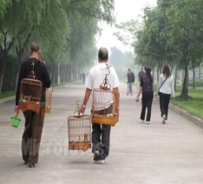诗句：， 。 意境：

3.走入风景秀丽的北京西北郊，清华大学是你必览的胜景。这所百年老校，其校训彰显了学校的育人理念。请你根据要求完成（1）-（2）题。（共3分）
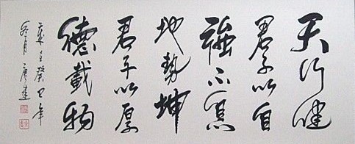
（1）清华大学八字校训的前四字是“自强不息”，依据上面的书法作品，请你写出校训的后四字（用规范的正楷字书写）（2分）
答：
（2）结合书体特点，请你欣赏上面这幅书法作品。（不超过8个字）（1分）
答：
4.老北京人的语言表达含蓄，语义丰富。下面是一位北京大爷和他侄子的一组对话，请你找出对话中加点词的意思相同的一组（2分）
大爷：小子，你拿这大礼是几个意思①啊？
侄子：您不是六十大寿了吗？我就是意思②一下。
大爷：你这意思有点大了。③。
侄子：您要这么见外，可就没意思④了啊！
A.①和② B.②和③C.①和④ D.③和④
5.走进首都博物馆的戏曲展示厅，同学们观看了一场让人回味无穷的京戏。参观回来后，李明同学写了一篇听戏的感受。请你阅读这段文字，完成（1）—（2）题。（5分）
京戏是老北京文化的精髓之一。我只觉得那唱腔气盈十足，内劲充沛，调蓄绵劲。唱腔如同太极高手的一招一式，或快或慢或进或退，都存有蓄势后力，气不用尽，音调圆转随心。由于我根本听不懂戏文，于是更加专注于腔调。听得我仿佛用心蘸着曲调在书法，心使意、意使气，笔调随心，音停调不断，形断意不绝。有时，一句唱词音调收回时的气息回转，如同晴天霹雳般的侧锋回笔，韵味无穷，意境无限。不知不觉，内心的浮燥之气早被抛到九宵云外去了。
（1）文段中加点字的注音和画线字的笔顺全都正确的一项是（2分）
A.精髓（suí） 曲调（qū） “快”的第一笔是左点
B.精髓（suí） 曲调（qǔ）“快”的第一笔是竖
C.精髓（suǐ） 曲调（qū）“快”的第二笔是竖
D.精髓（suǐ） 曲调（qǔ）“快”的第二笔是右点
（2）本段文字优美，刻画细腻，但有两个错别字和一处比喻运用不恰当，请你找出并抄写下来。（3分）
错别字：①②
不恰当的比喻句：
6．默写（共5分）
古人常在诗词中抒发思乡怀亲之情，所借之意象或有不同。崔颢的《黄鹤楼》中“日暮乡关何处是，”，看日暮引发怀乡之情；范仲淹的诗句“，”，借酒消解乡愁；诗人们尤其偏爱“月”，借“月”抒发对亲友或故乡的思念与祝福，例如“，”。
- 文言文阅读（共10分）
阅读下面的文段，完成7-10题。
【甲】
余幼时即嗜学。家贫，无从致书以观，每假借于藏书之家，手自笔录，计日以还。天大寒，砚冰坚，手指不可屈伸，弗之怠。录毕，走送之，不敢稍逾约。以是人多以书假余，余因得遍观群书。既加冠，益慕圣贤之道，又患无硕师名人与游，尝趋百里外，从乡之先达执经叩问。先达德隆望尊，门人弟子填其室，未尝稍降辞色。余立侍左右，援疑质理，俯身倾耳以请;或遇其叱咄，色愈恭，礼愈至，不敢出一言以复;俟其欣悦，则又请焉。故余虽愚，卒获有所闻。
当余之从师也，负箧曳屣，行深山巨谷中，穷冬烈风，大雪深数尺，足肤皲裂而不知。至舍，四支僵劲不能动，媵人持汤沃灌，以衾拥覆，久而乃和。寓逆旅主人，日再食，无鲜肥滋味之享。同舍生皆被绮绣，戴朱缨宝饰之帽，腰白玉之环，左佩刀，右备容臭，烨然若神人;余则缊袍敝衣处其间，略无慕艳意。以中有足乐者，不知口体之奉不若人也。盖余之勤且艰若此。
【乙】
欧阳公四岁而孤，家贫无资。太夫人以荻^{①}画地，教以书字。多诵古人篇章。及其稍长，而家无书读，就闾里^{②}士人家借而读之，或因而抄录。以至昼夜忘寝食，惟读书是务。自幼所作诗赋文字，下笔已如成人。
- 荻dí，一种草本植物，形状像芦苇。②闾lǘ里，乡里。
节选自《欧阳公事迹》
7.下列词语中的“益”与“益慕圣贤之道”中的“益”意思相同的一项是（2分）
A. 斟酌损益 B.延年益寿 C.精益求精 D.有所广益
8.解释下列语句中加点词的意思（2分）
（1）右备容臭臭：
（2）及其稍长 及：
9.用现代汉语翻译下面的句子。(4分 )
（1）援疑质理
翻译：
（2）以中有足乐者，不知口体之奉不若人也。
翻译：
10.【乙】文中欧阳公的求学经历与【甲】文中宋濂的求学经历有何不同？（用自己的话概括）（2分）
答：
三、名著阅读（共10分）
11.阅读下面的连环画，完成（1）—（3）题。（5分）

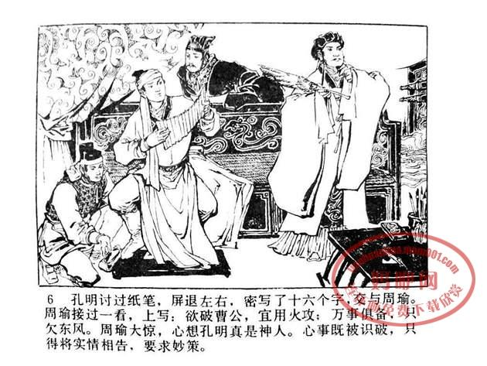 | 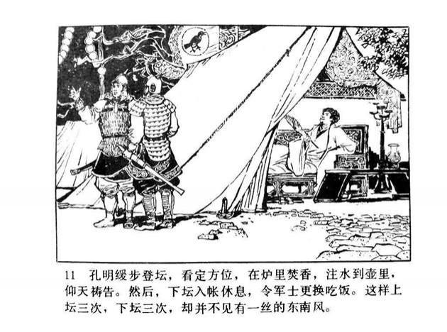 | 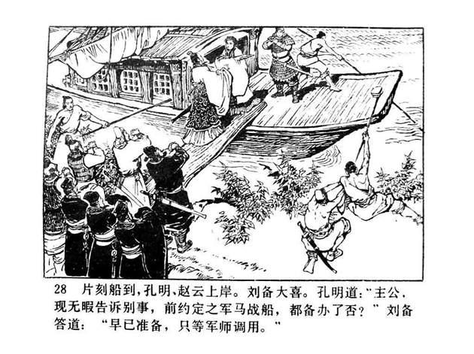
1.孔明密写了十六个字，交给周瑜，只见上面写着：欲破曹公，宜用火攻，万事俱备，只欠东风。 | 2.孔明缓步登坛，看定方位，在炉里焚香，在壶里注水，仰天祷告。 | 3.祷告完毕，孔明直奔刘备船上，询问军马战船调配办好否，刘备答道：“早已准备，只等调用。”
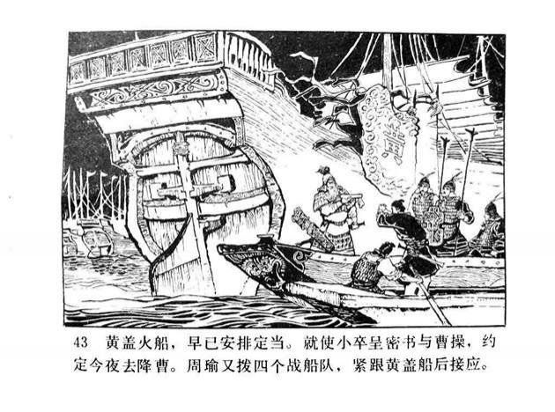 | 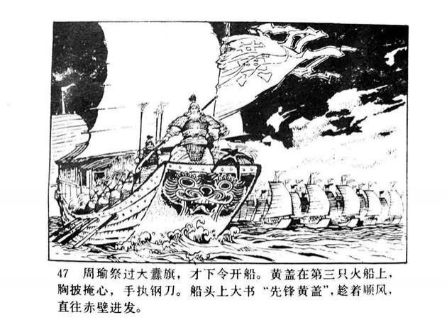 | 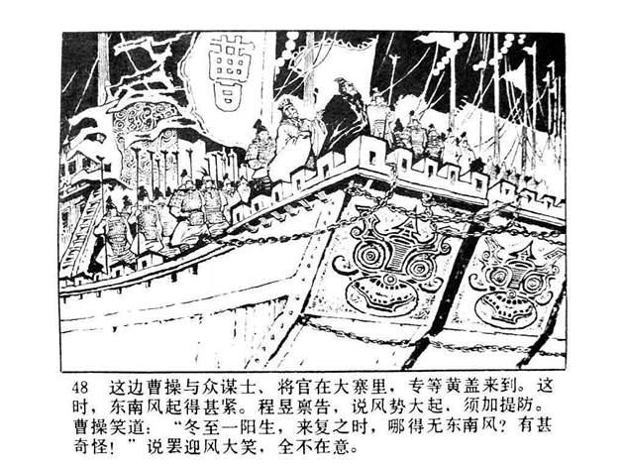
4.黄盖火船，安排定当，就使小卒呈密书与曹操，约定今晚去降曹。 | 5.周瑜下令开船，黄盖在第三只火船上，手持钢刀，船头上大书：“先锋黄盖”。 | 6.曹操站在船头，专等黄盖来到，他大笑：“冬至一阳生，来复之时，哪来的东南风。”
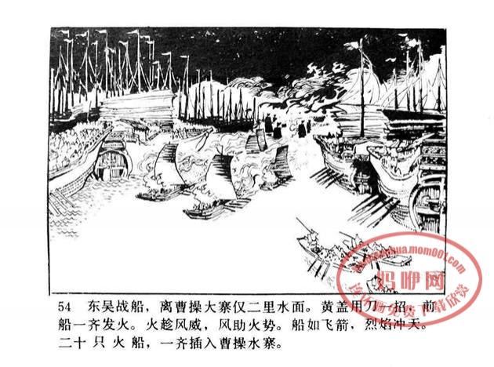 | 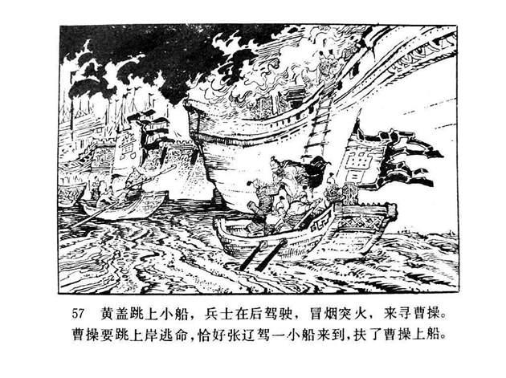 | 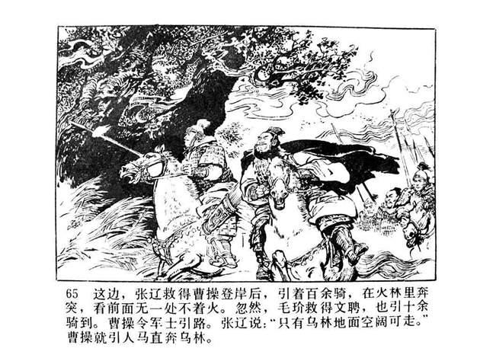
7.东吴战船离曹操仅两里水面，黄盖命前船一齐发火，火趁风势，二十只火船一齐插进曹营。 | 8.黄盖跳上小船，冒烟突火，来寻曹操，曹操跳上岸逃命。 | 9.曹操上岸后，引着百余骑兵，在火林里奔突，在张辽的指引下直奔乌林。
（1）连环画讲述的是《三国演义》中的情节。（1分）
（2）这场战役能大败曹操，关键在于孙、刘两军联盟，在促成孙、刘联盟的过程中，有两个人物起了决定性的作用，这两个人物是（2分）
A.鲁肃B.黄盖 C.孔明 D.庞统 E.周瑜
（3）在班级名著阅读活动中，为激发同学们的阅读兴趣，语文老师让大家做书目推荐，你的任务是给《三国演义》做内容简介，要求不超过80个字。（2分）
答：
12.阅读下面《论语》中的六则语录，完成（1）-（2）题。（5分）
①子曰：“父母在，不远游，游必有方。”
②子曰：“能以礼让为国乎，何有?不能以礼让为国，如礼何?”
③子曰：“君子怀德，小人怀土；君子怀刑，小人怀惠。”
④子曰：“事父母幾谏，见志不从，又敬不违，劳而不怨。”
⑤子曰：“里仁为美。择不处仁，焉得知?”
⑥子曰：“三年无改于父之道，可谓孝矣。”
（1）论述孝道的选项有（只填序号）（3分）
（2）你认同选择出来的语录中对孝道的说法吗？请结合其中的一则联系生活实际谈谈你的认识。（2分）
答：
四、现代文阅读（共30分）
（一）阅读下面的材料，完成13-15题。（共 10 分）
【材料一】
中国古代的藏书楼是收藏图书、文献和档案典籍的地方，也就是图书馆。
古代的藏书楼在选址上大都倾向于找个“风水宝地”。如清朝乾隆年间编修的《四库全书》，7个抄本分别藏在“北四阁”和“南三阁”。“北四阁”分别是北京紫禁城皇宫的文渊阁、京郊圆明园的文源阁、奉天故宫（今沈阳）的文溯阁、承德避暑山庄的文津阁。“南三阁”是镇江金山寺的文宗阁、扬州大观堂的文汇阁、杭州西湖行宫孤山的文澜阁。这些藏书楼都建在环境优美之地，像杭州的文澜阁，就选址在杭州风景最美的地方。
给藏书楼取名是很重要的一件事。不少藏书家在楼名中寄托情感、志趣。如清朝藏书家孙衣言的藏书处名为“玉海楼”，寓意藏书“如玉之珍贵，若海之浩瀚”；明末时的藏书家江元祚（zuò），隐居于钱塘，筑草堂于西溪横山堂上，建藏书楼名为“拥书楼”，被赞为“拥书万卷，连屋充栋”。另外，“传经堂”“好古堂”等名称，也同样表达了对经书典籍的尊崇之意。也有许多藏书楼的名称是源自典故的。比如建于明朝中期的“天一阁”，其名取自《易经注》中“天一生水，地六成之”。
古代的藏书楼在功能设计上也是非常考究的。因为藏书楼主要是用来存放和阅览图书的，所以在建造时，首先要考虑建筑规模必须与所藏图书数量相吻合，要有足够大的存储空间；其二藏书楼不是单纯存放图书的仓库，也是一个读书治学的地方，所以一般都在内部设计了供人阅读的空间，并且要考虑取书、看书的方便性。这种藏书与读书分开的建筑格局，对于保护图书是很科学的。此外，在设计藏书楼时，还必须考虑防火、防潮、防蛀、防盗等功能。
藏书楼还十分注意周围小环境的建设，通过对藏书楼周围小环境的人工修饰和设计，使之与藏书楼的整体达到协调一致乃至增色的目的。特别是明清时期，建造园林式藏书楼非常普遍，当时的藏书楼建筑既是技术，又是艺术，融科技文化和审美文化于一体，极富特色。
我国古代的藏书楼不仅收集、保存了丰富的文献典籍，而且也整理传播了博大精深的中华文化，体现出中华民族源远流长的文化性格和文化精神。
【材料二】
中国古代特别重视藏书的保存和保护工作，这一点在藏书楼的设计中体现十分鲜明。如明代义乌人虞守愚的藏书楼选址于背山临水之处，引水为池，以小舟为渡。楼上长窗绕环，藏书万卷；楼下，明堂宽敞，读书著述于此。又如中国近代 “嘉业堂”藏书楼，一楼房间皆用烧制的青砖铺地，青砖之下用瓦钵铺垫，瓦钵下面再铺细沙，使得藏书楼的地面比周围高30厘米；藏书楼一楼底层高4-5米，面向天井的库房全部装有落地长窗，通风、采光、隔热效果都很好。“嘉业堂”内的书籍全部存放于楠木书橱、书箱和书匣中，匣内复衬甲板，十分考究。
13.阅读【材料一】，说说你对中国古代的藏书楼有了哪些了解。（4分）
答：
14.请结合【材料一】的相关内容，说明【材料二】中两座藏书楼如此设计的原因。（2分）
答：
15.南宋著名爱国诗人陆游为自己的藏书楼取名“书巢”。请你结合【链接材料】的内容，用自己的话，简要说明陆游取这个名字的原因，并辨析这属于古代藏书楼取名方式的哪一种。（4分）
【链接材料】
吾室之内，或栖于椟①，或陈于前，或枕籍于床，俯仰四顾，无非书者。吾饮食起居，疾痛呻吟，悲忧愤叹，未尝不与书俱。宾客不至，妻子不觌②，而风雨雷雹之变有不知也。间③有意欲起，而乱书围之，如积槁枝④，或至不得行，辄自笑曰：“此非吾所谓巢者邪？”
（节选自陆游《筑书巢》）
【注释】：①或栖于椟：有的书堆在书橱上。椟，木柜、木匣，这里指书橱。②觌：（dí），相见。③间：间或，偶尔。④槁枝：枯树枝。
答：原因：取名方式：
（二）阅读《故乡的罗猛塘》，完成16—18题。（共11分）
故乡的罗猛塘
①每隔几年，我都要带着孩子们返回故乡，一边到墓前探望已离去的父母，一边看看故乡的新面貌。
②我的故乡，后面是一片绿色的山，前面是一口二十里长、犹如月牙形的罗猛塘，从村头伸延到村尾。多年不见，故乡一切都在变，变得越来越美丽。但是，曾经与我一起幸福地度过童年时代的罗猛塘，如今，我一看到她，一种混合着甜美和辛酸、快乐与痛苦的感觉，立即流遍了全身。
③六十年代，父亲常常给我讲起罗猛塘的美丽动人的传说。很久以前，村里有位财主女儿叫阿秀，她悄悄地爱上了村里的一位穷秀才，财主知道后，将穷秀才痛打了一顿。然后，把阿秀关在家中，不准她与穷秀才相会。尽管财主给女儿每餐送上来的都是山珍海味，可是，阿秀却总是吃不下去。她在房中天天想念着穷秀才，日长夜久，阿秀的身体一天天消瘦下去。七月初七，财主放了阿秀。这天晚上，阿秀约穷秀才偷偷地来到罗猛塘边相会，他们在一起诉说别情。然后，就一起投入罗猛塘自尽了。财主不愿意女儿和穷秀才在一起，把阿秀埋在南岸，穷秀才埋在北岸。过了不久，他们俩变成两棵香蕉树，每逢七月初七夜，穷秀才都要划着香蕉树过南岸去与阿秀相会……
④故事是动人的，罗猛塘也像这个美丽动人的故事一样，让人喜欢。每到八月中秋，全村男女老少都要提着鱼筐到塘里去抓鱼。有一次，我与爸爸抓到一条几斤重的大鲤鱼，回家后，妈妈将大鲤鱼和咸菜煮了一锅，喷香香的，全家高高兴兴地吃了一场。我小时候喜欢钓鱼，每天下午放学回家，我就拿起钓鱼竿去罗猛塘钓鱼。那时，罗猛塘里的鱼很多，每次钓鱼我都不会空手而归。
⑤更让乡亲喜爱的是，每当稻田干旱时，罗猛塘的水就化作瀑布流向田间。她成了乡亲们生命的源泉，时刻滋润着故乡的土地，滋润着故乡的人。当我呼吸着从罗猛塘中吹来的沁人心脾的新鲜空气时，我的心与这微风里悠悠忽忽的鱼米之香，与这清醇沁腑的清泉，渐渐地融化在一起，是那样的和谐。我知道，我的成长离不开故乡罗猛塘水的养育。正因为这样，尽管我在遥远的异乡，也心心念着她。
⑥罗猛塘四季常青，景色宜人。特别是每当夏天来了，塘里就荡起一层层的涟漪，犹如一条白色的飘带，蜿蜒于一片片轻轻摇曳的芦苇林和连绵的稻穗之中。傍晚，如果你漫步来到塘畔，那不计其数的鱼儿，从水中跃起来抢食。那鱼塘中年轻的男女，正摇着香蕉树做的小船，一边哼着家乡的歌谣，一边撒鱼网，简直像蓝天里的燕子一样幸福快活。
⑦可是，南巡的春风吹到罗猛塘后，据说，村里那几位先富起来的有钱人，他们不是向荒山荒岭要钱，而是盯住这长宽二十里的“绿水”，雇了好几百人，在一个多月里，挖沟引水，把三、四米深的鱼塘水排干了，办了烧砖厂。从此，罗猛塘的上空，从一片晴朗的天堂，一下子变成了乌云密布的天空。没有了水，没有了鱼类繁殖，罗猛塘失去了她秀丽、动人的光彩，干枯的罗猛塘，荒荒凉凉，垃圾成堆，十分丑陋。乡亲们眼巴巴地看着这一情景，心都碎了。
⑧如今的罗猛塘，尽管是那么丑陋，终究还是故乡的罗猛塘。我多么盼望会有一天，笼罩着罗猛塘上空的迷雾消散，重新恢复她往日的风采。当我下次返回故乡时，故乡的罗猛塘，不再是垃圾成堆的凄凉场面。
⑨啊，昨天失去的就让她失去了。当她从迷惘中走出来时，定是清新芬芳的早晨。
16.文中第②段写到“曾经与我一起幸福地度过童年时代的罗猛塘，如今，我一看到她，一种混合着甜美和辛酸、快乐与痛苦的感觉，立即流遍了全身”。阅读全文后我们发现正是因为罗猛塘①，让人喜欢、满足食欲，②，③。但是后来却由于④，才让作者有这种复杂的情感产生。（根据内容填空，每空不超过8个字）（4分）
答：
17.有同学认为如果把本文的标题“故乡的罗猛塘”改为“难忘故乡水”更恰当，你同意这一看法吗？请说说你的理由。（3分）
答：
18.文章结尾“昨天失去的就让她失去了，当她从迷惘中走出来时，定是清新芬芳的早晨。”请你谈谈对“从迷惘中走出来”的理解，并请你展开想象，描述一下走出迷惘的罗猛塘“清新芬芳的早晨”是怎样一幅景象？（4分）
答：
（三）阅读《涵养新时代的好家风》，完成第 19-22题。(共9分)
涵养新时代的好家风
①在山西省闻喜县，有一个被称为“中华宰相村”的裴柏村。据《裴氏世谱》统计，裴氏家族在历史上曾出过宰相59人，此外还有大将军59人、中书侍郎14人、尚书55人，七品以上官员不完全统计在3000人以上。源于周秦，盛于隋唐，延及宋元明清直到今天，裴氏绵延不绝2000多年且“将相接武、公侯一门”，背后的密钥是什么？
②有话说“无裴不成唐”，特定的历史因素虽在一定程度上助力了裴氏家族的崛起，但无法解释裴氏传奇如此长久的生命活力。裴氏家族的经久兴隆，根子还是在内里：重教、廉洁、自强不息。裴氏曾有家规，“子孙考不中秀才者，不准进入宗祠大门”“子弟为官者，如贪污则死后不得入祖坟”。在现在的裴柏村，谁家生了孩子，门口都会挂上“自强不息”的牌匾，书写牌匾的毛笔和砚台也一并钉在门上，以示铭记祖训并躬身践行。
③重教为根，廉洁为本。优良家风与严谨家训不断荫泽后人，给予他们建功立业的精神动力与思想财富；而坚守家风的责任与信念，又赋予后人对绵延至今的家风家训不自弃的坚韧与自信。这可能是裴氏书写传奇的原因所在。
④“积善之家，必有余庆；积不善之家，必有余殃。”好的家风成就美好人生，腐化家风则是人生难以承受的负资产。纵览传统名门世家不难发现，凡家业辉煌、人才兴旺者，无不拥有独树一帜的家风和鲜明的家族文化特征。“子孙虽愚，诗书须读”“有子孙有田园，家风半耕半读，但以箕裘承祖泽”“可俭而不可吝”“有学问曰富，有廉耻曰贵”……扣好了人生的“第一粒扣子”，才能行得正；打好了价值观的底色，才能走得远。相比万贯家财，好的家风才是对一家一族最好的馈赠。翻看近年来查处的一些案件，这样的教训沉痛而深刻。国家能源局原局长刘铁男教育儿子“要学会走捷径”，结果将儿子一同带进“深沟”里。江苏省建设厅原厅长徐其耀“教导”儿子，“做人就是把自己作为一个点编织到上下左右的网中，成为这个网的一部分”，最终葬送了自己的前途与全家的幸福。权钱交易“夫妻店”，经济偷盗“父子兵”，处处伸手“一窝贪”，家风不正，“爱”得越深，错得越离谱。
⑤《大学》有言：一家仁，一国兴仁，国之本在家；《论语》有言：，家之本在身。家风绝不是私事小事，更要以身作则、当好表率、树好榜样。正己以涵养新时代的好家风，就是要明晰情与法的辩证法，把握亲与情的分寸感，守住公与私的分界线；就是要始终保持清醒的政治定力，自觉远离权力的诱惑，严格管好自己与身边人。习近平总书记强调，要不断提升人文素养和精神境界，去庸俗、远低俗、不媚俗，做到修身慎行、怀德自重、清廉自守，永葆本色。
⑥好的家风家训跨越时代，光辉经久闪耀，正是由于普遍地抓住了人的立身之本、业的长青之基。以饱满的个体构建美满的家庭，进而成就更好的国家与未来，“宰相村”的繁盛密钥或许正在于此。
（节选自《光明日报》，有删改）
19.文章用裴氏家族的事例开头，有何作用？（2分）
答：
20.第④段是如何围绕好的家风所产生的积极作用而展开论述的？（3分）
答：
21.下列语录，填在第⑤段横线处最恰当的是（2分）
A.“人而不仁，如礼何？人而不仁，如乐何？”
B.“苟志于仁矣，无恶也。”
C.“君子欲讷于言，而敏于行。”
22.裴氏家族的家风是“重教、廉洁、自强不息”，你觉得自己或身边的同学体现出来的好家风还有哪些。（写出两个即可）（2分）
答：
五、作文（50分）
（一）根据情境，按要求写作。（10分）
23．从下面两个题目中任选一题，按要求写作。
题目一：阅读经典名著，对青少年的成长具有非常重要的意义。在“校园读书节”期间，校刊增设了“经典促我成长”栏目，特向你约稿。请你以一部经典名著为例，结合自己的阅读体验，说说阅读经典名著对你的影响。
题目二：2017年3月上海一名不满12岁男童在骑共享单车时，不幸被一辆大客车碾轧导致身亡。我国《道路交通安全法实施条例》和共享单车客户注册协议中都明确规定禁止未满12周岁未成年人驾驶自行车上路。可我们却经常看到不满12岁的小学生骑共享单车，甚至在马路上嬉戏，多数孩子使用的是父母注册的账号。为避免不幸事故的发生，请你以一名学生会成员的身份写一封倡议书，倡议家长和学生提高安全意识，自觉遵守规则。
要求：（1）内容符合要求，语言使用得当。
（2）字数在150-200之间。
（3）不要出现所在学校的校名或师生姓名。
24.按要求写作，下面两个题目，任选一题完成。(40分)
题目一：声音，虽然是用来听的，但是一旦注入了情感，就变得有分量。请你以“这样的声音”为题，写一篇不少于600字的文章。
题目二：中国藏书楼的历史，是中国图书事业史的主体，有其独特的价值和影响。百年后，未来的藏书楼会是怎样的呢？请你展开想象，以“未来的藏书楼”为题，写一篇不少于600字的记叙文。
要求：（1）将题目抄写在答题卡上。
（2）不限文体（诗歌除外）。
（3）字数不少于600字。
（4）不要出现所在学校的校名或师生姓名。
怀柔区2016-2017学年度初三中考模拟
- 基础运用（共20分）
1（2分）标点：糖葫芦儿——冰塔儿！（1分，只添加叹号也算对）
理由：葫芦儿后需拉长声音，所以用破折号；吆喝声音要响亮些，用叹号。（1分，意思对即可）
2（3分）
答案示例一：征蓬出汉塞，归雁入胡天。（2分，有错别字扣1分）大雁北归，说明秋天季节，渲染有凄凉之感，漂泊之情。（1分，意思对即可）
答案示例二：无可奈何花落去，似曾相识燕归来。表明春季到来，常给人欢快之感。
3（3分）（1）厚德载物（字形正确1分，楷书书写1分）
（2）从字体、笔画、结构、章法或内涵方面任选一个角度欣赏意思对即可。（1分）
4.B（分）
5．（1）D （2分） （2）燥 宵（2分，找出1个1分） 比喻不当的句子：一句唱词音调收回时的气息回转，如同晴天霹雳般的侧锋回笔（1分）
6.（5分）烟波江上使人愁 浊酒一杯家万里，燕然未勒归无计。 含“月”即可（每空1分，有错别字不给分）
二、文言文阅读（10分）
7.C 8.（1）香气（2）等到 9.（1）提出疑难，询问道理。（2）因为我心中有足以让我感到快乐的事，不觉得吃的穿的不如别人。10.要点：他小时候母亲就教他识字，教他背（读）古人的文章，他自己努力到忘记吃饭和休息。（三个方面答出任何两个方面即可）
三、名著阅读（10分）
11（5分） （1）火烧赤壁（或赤壁之战）（1分） （2）A、C（2分）
（3）内容简介示例：小说描写了东汉末年（公元3世纪）以曹操、刘备、孙权为首的魏、蜀、吴三个政治、军事集团之间的矛盾和斗争。塑造出曹操、刘备、关羽、张飞等许多不朽的历史人物形象，对后世产生深远影响。
12（5分）
（1）论述孝道： ①、④、⑥ （3分）
（2）你的认识：结合语录的内容理解，联系生活实际，陈述出恰当的理由即可。（2分）
示例：
（1）我认同第④则语录对孝道的论述，对父母不对的地方我们要婉言相劝，尊重不违背父母的意思，内心不怨恨父母，这是我们作为子女应该做到的。
（2）我不认同第①则语录对孝道的论述，父母在时，我们不能出远门，我想，社会进步了，即使你身处远方，依然可以问候父母，探望他们。
四、现代文阅读（30分）
（一）（共10分）
13（共4分）①藏书楼在选址上倾向于找“风水宝地”②给藏书楼取名是很重要的事③藏书楼在功能设计上非常考究④藏书楼注意小环境建设（每点1分，共四点。）
14.（共2分）①藏书与读书分开的建筑格局，对于保护图书是很科学的。②在设计藏书楼时，必须考虑防火、防潮、防蛀、防盗等功能。（每点1分，共两点。）
15.（共4分）取名原因（3分）：①书房里书多。②饮食起居读书在此屋。③存放乱，像堆积着枯枝的鸟巢。（答出两点就给满分，只答出一点扣1分，意思对即可。）取名方式：寄托情感志趣（1分）
（二）（共11分）
16.（4分）爱情故事让人感动 、滋润土地养育人们、四季常青景色宜人、人为破坏变得丑陋（每空1分）
17.（3分）
答案示例一：同意。（1分）因为“难忘”更突出对对过去罗猛塘的怀念，对故乡的深厚情感，标题表达了中心。（2分，意思对即可）
答案示例二：不同意。（1分）原标题概括了写作内容。本文通过罗猛塘变化表达对故乡的情感，写了罗猛塘的过去和现在，也表达了对罗猛塘未来的期待，用原标题更贴切。（2分，意思对即可）
18. （4分）第一问：不再一味追求经济利益而破坏生态环境，应该在追求经济利益的同时加强生态环境的保护。（2分）第二问：想象要合理1分，语言表达1分（不能照抄原文中罗猛塘的美丽景象，要有自己的想象，不光景色优美清新，还要有经济发展。）
（三）（共9分）
19.（2分）文章开头阐述裴氏家族因为好的家风书写绵延不绝2000多年的辉煌历史，从而引出下文对涵养好家风对家对国的作用进行论述。评分要点：内容：概括开头的内容，1分；结构：引出下文论述的内容，1分
20.（3分）首先，引用名句引出“好的家风成就美好人生，腐化家风则是人生难以承受的负资产”的观点；（1分） 接着，采用道理论证出凡家业辉煌、人才兴旺者，必有好的家风，（1分） 最后，列举刘铁男、徐其耀的反例论证腐化家风必会让人承受不良后果。（1分）
21.B（2分）
22.示例：如诚实守信、勤俭节约、友善助人、礼让有节等等（两个即可）。
五、作文
23.（10分）题目一：内容7分。表达3分。题目二：选取一部名著，有阅读体验，体现对自己的影响（7分）；语言（3分）。
24.（40分）
项目  等级 | 内容、表达（36分） | 说明 |  | 书写（4分）
一类卷  （40—34） | 符合题意，内容具体，中心明确；条理清楚，结构合理；语言通顺，有2处以下语病。  赋分范围：36—30分 | 以33分为基准分上下浮动，然后加书写项的得分。 |  | 4分
 |  |  |  | 书写工整，标点正确，错别字2个以下，格式规范。
二类卷  （33—29） | 比较符合题意，内容比较具体，中心比较明确；条理比较清楚，结构比较合理；语言比较通顺，  有3—4处语病。  赋分范围：29—25分 | 以27分为基准分上下浮动，然后加书写项的得分。 |  | 3分
 |  |  |  | 书写工整，标点大体正确，错别字3—4个，格式规范。
三类卷  （28—24） | 基本符合题意，内容尚具体，中心基本明确；条理基本清楚，结构基本完整；语言基本通顺，  有5—6处语病。  赋分范围：24—20分 | 以22分为基准分上下浮动，然后加书写项的得分。 |  | 2分
 |  |  |  | 字迹不够清楚，标点错误较多，错别字5—7个，格式大体规范。
四类卷  （23—0） | 不符合题意，内容空洞，中心不明确；条理不清楚，结构不完整；语言不通顺，  有7处以上语病。  赋分范围：19—0分 | 以13分为基准分上下浮动，然后加书写项的得分。 |  | 1—0分
 |  |  |  | 字迹潦草，难以辨认，标点错误很多，错别字8个以上，格式不规范。
说明:1．字数不足600字，每少50字扣1分，最多扣3分。
2．作文中如出现所在学校的校名或师生姓名，从总得分中扣4分。

